Краткая инструкция пользователю.

Занесение в БД WSG волновых форм Байкальской ОМСП для последующей обработки.

- Занесите параметры станций в БД WSG используя утилиту SetStationParam.exe
Строго соблюдайте те коды станций, которые указаны в названии оригинального файла волновых форм, например, 0309161124NLYR.1N, название каналов и частоту опроса
Например –

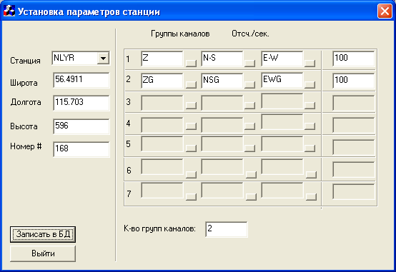

2. Скачайте с FTP сервера - ftp://earth.crust.irk.ru/pub/bomse данные за нужный день –
ftp://earth.crust.irk.ru/pub/bomse/Waves%20Forms/Favorite%202003/
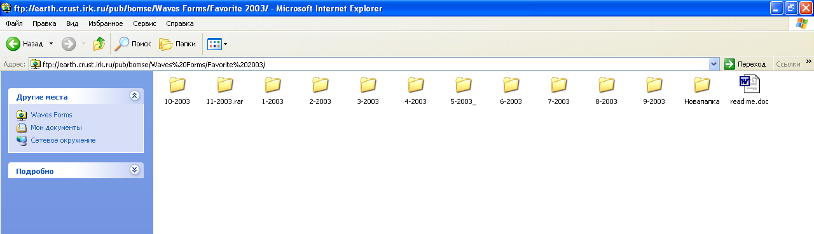
- Подготовтесь к конвертированию оригинального формата Baikal во внутренний формат программы WSG с помощью утилиты baikal2wsg. Для этого сформируйте (отредактируйте) файл baikal2wsg.ini :

Пример baikal2wsg.ini -
BAIKAL2WSG]
DIR=D:\DISKCOPY\
NSTA=3 ---------------- общее число станций в списке
STA0=LSTR
STA1=YLYR
STA2=NLYR
TIME=00:00:00 16/09/2003 ----------------- время и дата
TIMEQTY=24:00:00 ----------------- временной интервал для конвертирования

[LSTR]
DIR=D:\Data_src\Baikal\_09_16_11_24\baikal – путь к оригинальным данным

[YLYR]
DIR=D:\Data_src\Baikal\_09_16_11_24\baikal

[NLYR]
DIR=D:\Data_src\baikal\_09_16_11_24\baikal

- Запустите утилиту baikal2wsg.exe –
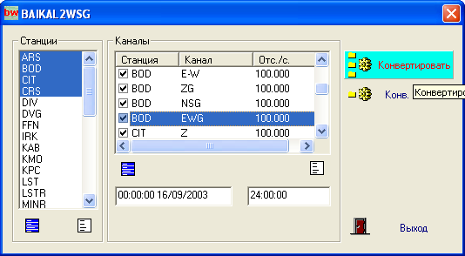

В левом вертикальном окне выберите нужные для конвертации станции. В окне «Каналы» сразу же по умолчанию появляются выделенные галочками основные каналы (Z, N-S, E-W), если нужно конвертировать загрубленные каналы (ZG, NSG, EWG), то отметьте их дополнительно. «Нажмите» курсором на кнопку «Конвертировать». Все отмеченные данные одновременно должны записаться в БД WSG.
У утилиты- конвертера есть еще одна возможность – конвертирования отдельно взятого файла- при выборе этой опции, открывается дополнительное окно для поиска нужного файла. Следите за тем, чтобы выбранная в первом окне станция соответствовала выбранному файлу.
